ГЕОМЕТРІЯ | 7 | МАТЕМАТИКА НОВА | 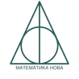
УРОК | 36 | www.matnova.com.ua

Тема: Третя ознака рівності трикутників
Мета:
- Навчальна: засвоїти поняття жорсткості трикутника, засвоїти та довести третю ознаку рівності трикутників;
- Розвиваюча: розвивати вміння аналізувати отримані знання, правильно користуватися креслярським приладдям;
- Виховна: виховувати інтерес до вивчення точних наук;
Компетенції:
- математичні
- комунікативні
Тип уроку: засвоєння нових знань;
Обладнання: конспект, презентація, мультимедійне обладнання;

Хід уроку
- Організаційний етап
- Привітання
- Перевірка присутніх на уроці
- Перевірка виконання д/з
- Налаштування на роботу

- Вивчення нового матеріалу
>> Поняття жорсткості трикутника <<
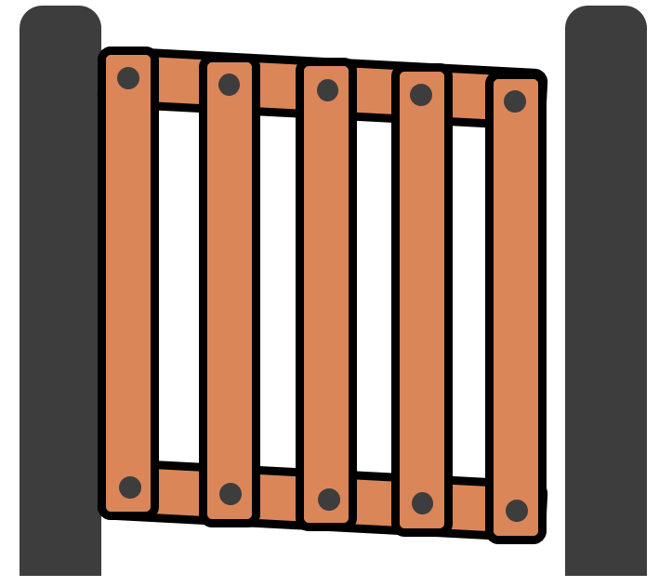

- Що потрібно зробити, щоб хвіртка не перекошувалася?
(Учні висловлюють власну думку)

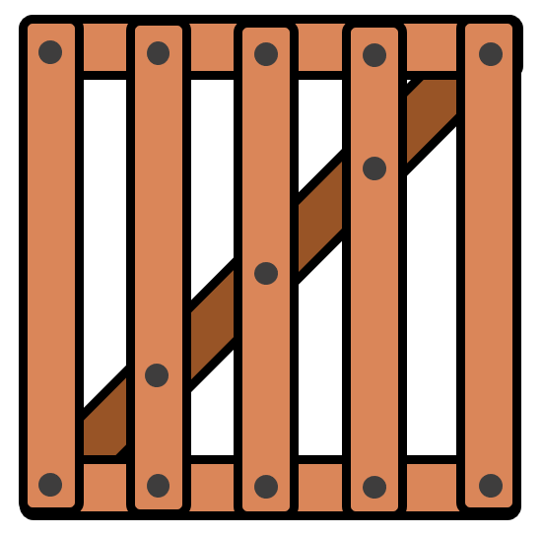

Якщо додати третю дошку так, щоб утворилося два трикутники – хвіртка перекошуватися не буде.

- Як на вашу думку, що є причиною жорсткості трикутних форм?
(Учні висловлюють власну думку)

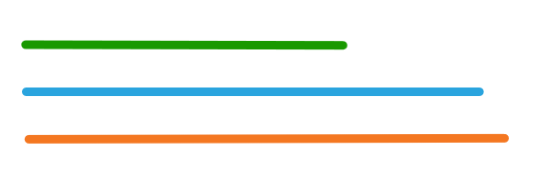
- Чи можемо скласти різні трикутники маючи три його сторони?
(Учні висловлюють власну думку)

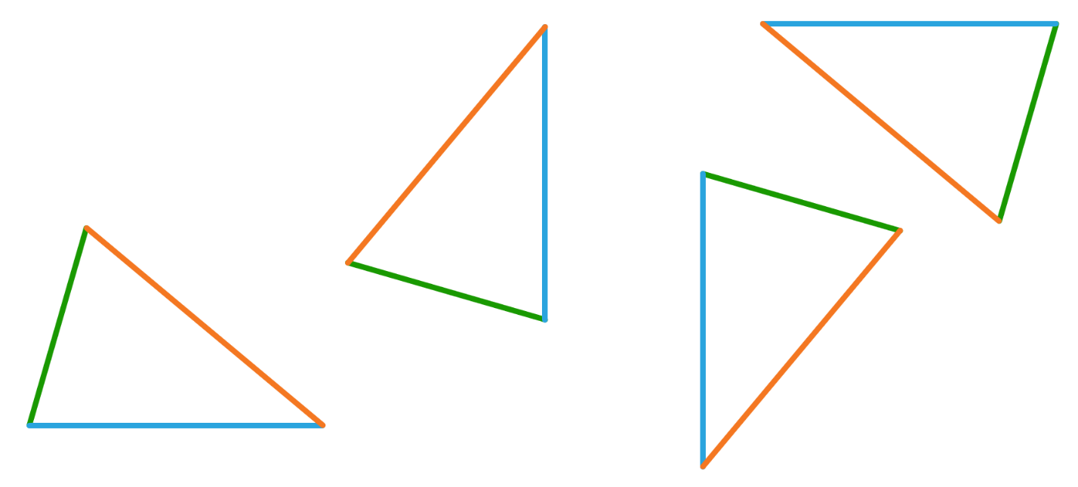
Спробуємо скласти різні трикутники, маючи три сторони:

Якщо ми сумістимо їх накладанням, то побачимо, що вони всі вони сумістяться:

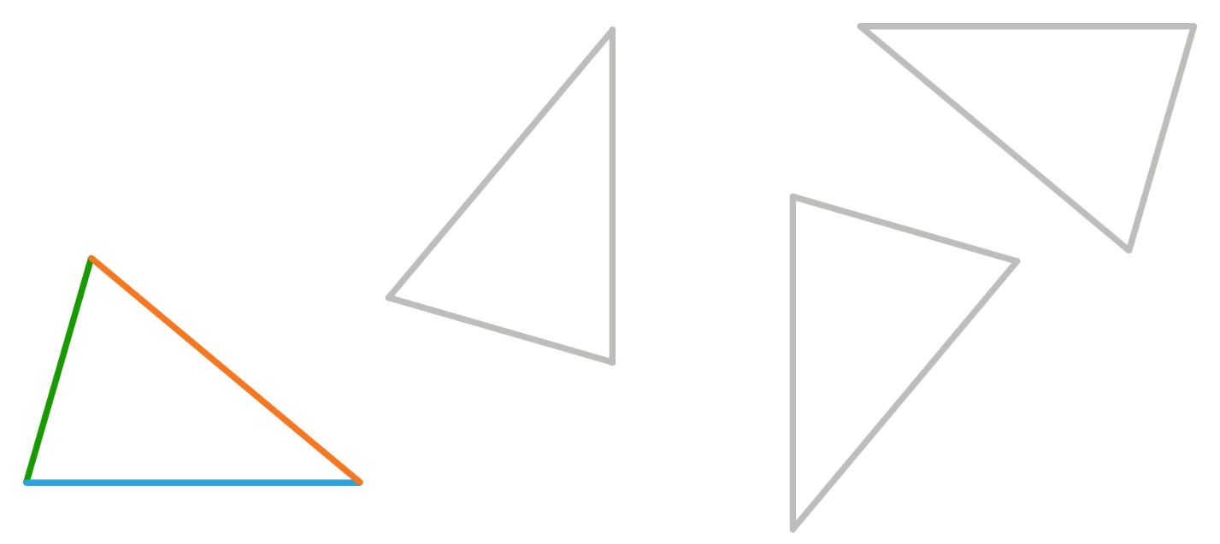
Причиною жорсткості трикутника є те, що трикутник задається своїми сторонами однозначно.

- Який можемо зробити висновок?
(Учні висловлюють власну думку)

>> Поняття жорсткості трикутника <<
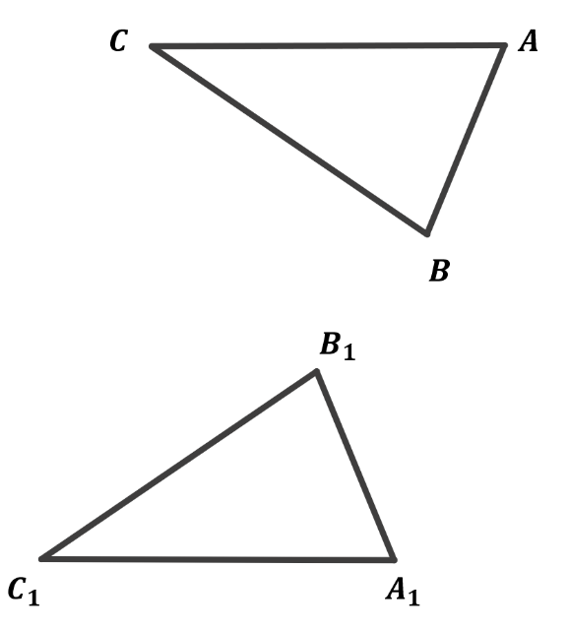

Теорема (третя ознака рівності трикутників)
Якщо три сторони одного трикутника відповідно дорівнюють трьом сторонам іншого трикутника, то такі трикутники рівні.

- Що нам дано і що необхідно довести?
(Учні висловлюють власну думку)

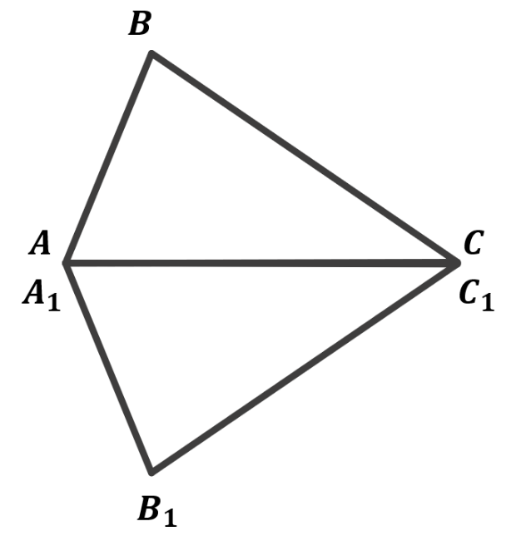
Прикладемо трикутники один до одного більшою стороною так, щоб вершини $B$ і $B_{1}$ опинилися по різні сторони відносно прямої $AC$

Дано:
$∆ABC$ і $∆A_{1}B_{1}C_{1}$
$AB=A_{1}B_{1}$
$BC=B_{1}C_{1}$
$AC=A_{1}C_{1}$

Довести:
$∆ABC \text{і} ∆A_{1}B_{1}C_{1}$

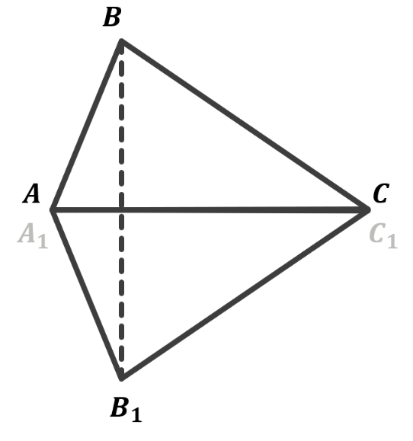
Доведення:

Побудуємо відрізок $BB_{1}$ і розглянемо трикутники $ABB_{1}$ і $CBB_{1}$

$$\left.\begin{aligned}AB=A_{1}B_{1} \left(\text{За умовою}\right) \\ BC=B_{1}C_{1} \text{(За умовою)}\end{aligned}\right|→ {∆ABB_{1} і ∆CBB_{1} \atop -рівнобедрені}$$

$${∆ABB_{1} і ∆CBB_{1} \atop -рівнобедрені}→\left|\begin{aligned}∠ABB_{1}=∠AB_{1}B \\ ∠CBB_{1}=∠CB_{1}B\end{aligned} {\text{(Як кути при основі} \atop \text{рівнобедрених трикутників)}}\right.$$

$$\left.\begin{aligned}∠ABB_{1}=∠AB_{1}B \\ ∠CBB_{1}=∠CB_{1}B\end{aligned}\right|→ ∠ABC=∠AB_{1}C$$

$$\left.\begin{aligned}∠ABC=∠AB_{1}C \\ \begin{aligned}AB=A_{1}B_{1} \left(\text{За умовою}\right) \\ BC=B_{1}C_{1} \text{(За умовою)}\end{aligned}\end{aligned}\right|→{∆ABC=∆A_{1}B_{1}C_{1} \atop \begin{aligned}\text{(за першою ознакою} \\ \text{рівності трикутників)}\end{aligned}}$$

Доведено

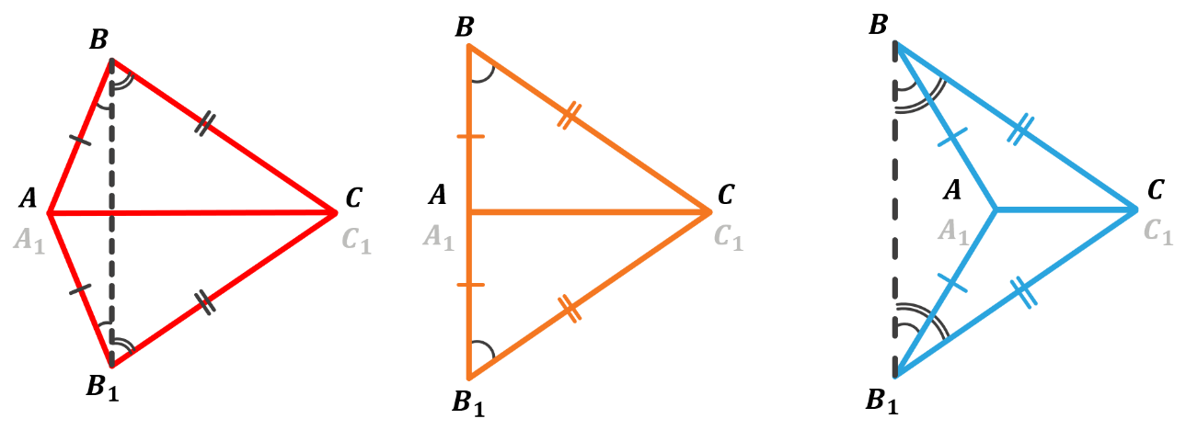
- Доведіть усно, що теорема справджується і для прямокутних та тупокутних трикутників

У кожному випадку $∠ABC=∠AB_{1}C$:
- Для гострокутних трикутників ми щойно довели, що ці кути рівні як сума рівних кутів;
- У другому випадку (прямокутні трикутники) ці кути рівні як кути при основі рівнобедреного трикутника;
- У третьому випадку (тупокутні трикутники) ці кути рівні як різниця рівних кутів;

У кожному випадку $∆ABC=∆A_{1}B_{1}C_{1}$ за першою ознакою рівності трикутників.

- Як на вашу думку, чи можна трикутник однозначно задати його трьома кутами?
(Учні висловлюють власну думку)

Розглянемо трикутники $ABC$ і $A_{1}B_{1}C_{1}$:
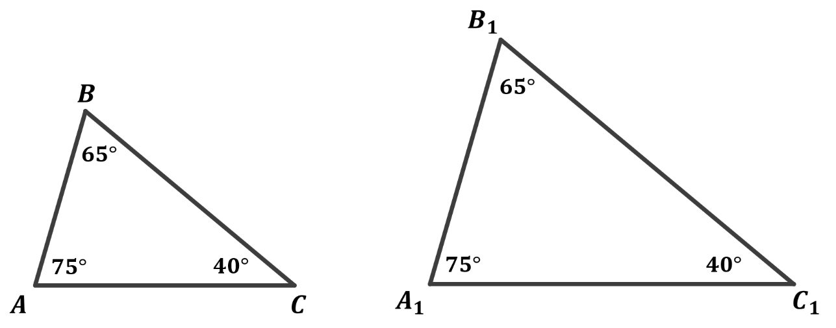
$∠A=∠A_{1}=75°; ∠B=∠B_{1}=65°; ∠C=∠C_{1}=40°$, але $∆ABC≠∆A_{1}B_{1}C_{1}$. Отже трикутники не можна задати однозначно трьома кутами.
- Пригадайте дві інші ознаки рівності трикутників та скажіть, як можна задати однозначно трикутник?
(Учні висловлюють власну думку)

Трикутник однозначно можна задати:
- Двома сторонами і кутом між ними;
- Стороною і двома прилеглими кутами;
- Трьома сторонами;

- Закріплення нових знань та вмінь учнів
№1
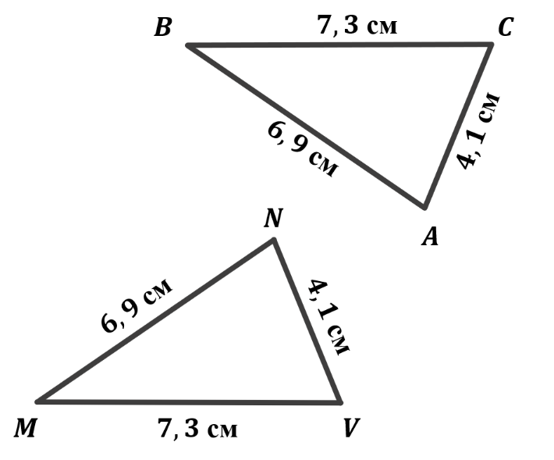

Який кут трикутника $NMV$ дорівнює куту $B$ трикутника $ABC$? Відповідь поясніть.

Відповідь: $∠B=∠M$, так як вони лежать проти рівних сторін рівних трикутників $NMV$ і $BAC$

№2
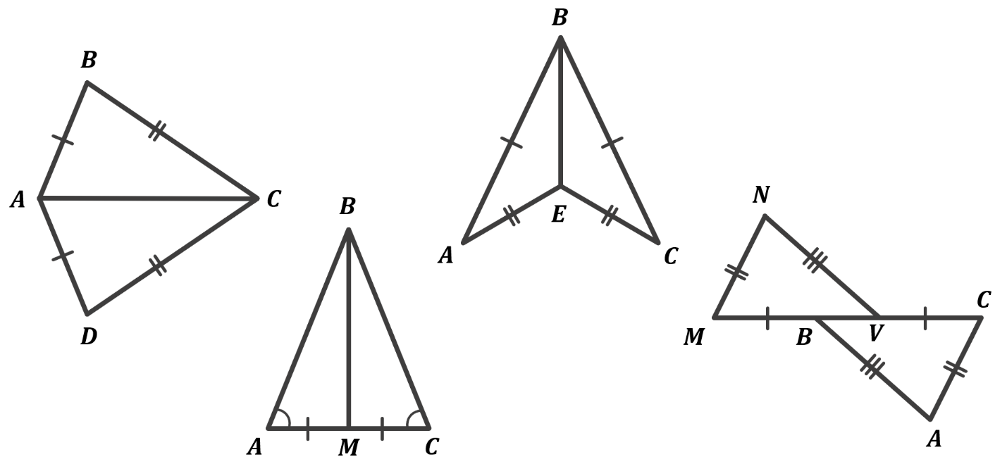
Доведіть рівність трикутників на кожному з рисунків.
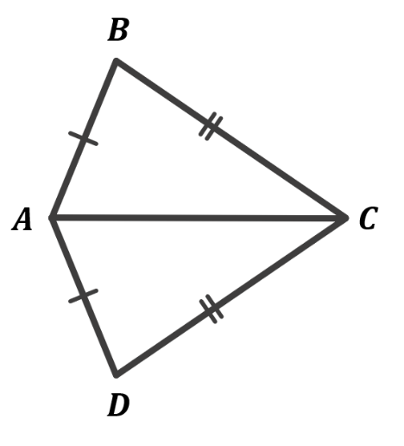 | $$\left.\begin{aligned}AB=AD \\ BC=DC \\ AC-{\text{спільна} \atop \text{сторона}}\end{aligned}\right|→{∆ABC=∆ADC \atop \begin{aligned}\text{(за третьою ознакою} \\ \text{рівності трикутників)}\end{aligned}}$$
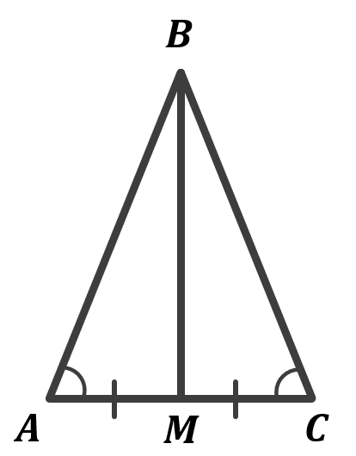 | Так як $∠A=∠C$, то $∆ABC$ – рівнобедрений.  Так як $∆ABC$ – рівнобедрений, то $AB=BC$  $$\left.\begin{aligned}AB=BC \\ AM=CM \\ BM- {\text{спільна} \atop \text{сторона}}\end{aligned}\right|→{∆AMB=∆CMB \atop \begin{aligned}\text{(за третьою ознакою} \\ \text{рівності трикутників)}\end{aligned}}$$
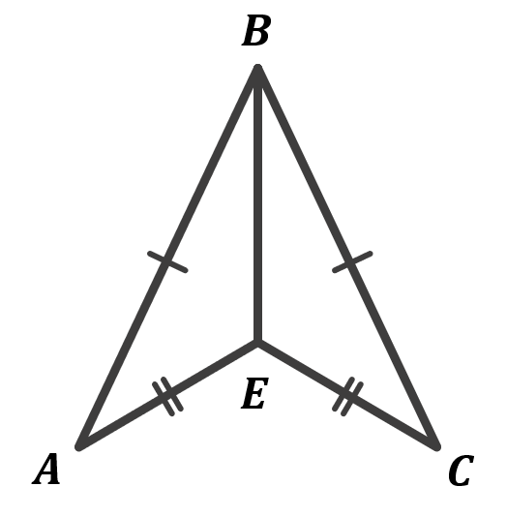 | $$\left.\begin{aligned}AB=BC \\ AE=CE \\ BE- {\text{спільна} \atop \text{сторона}}\end{aligned}\right|→{∆ABE=∆CBE \atop \begin{aligned}\text{(за третьою ознакою} \\ \text{рівності трикутників)}\end{aligned}}$$
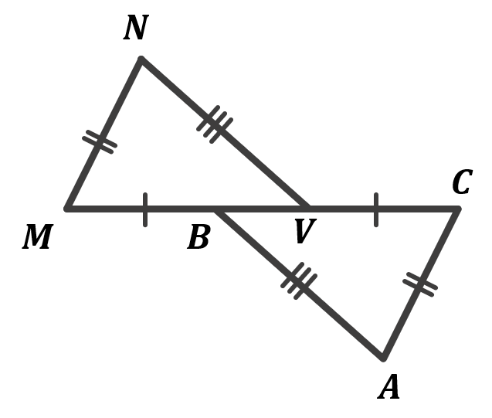 | $$\left.\begin{aligned}MV=MB+BV \\ CB=CV+BV \\ MB=CV\end{aligned}\right|→MV=CB$$  $$\left.\begin{aligned}MN=CA \\ NV=AB \\ MV=CB\end{aligned}\right|→{∆MNV=∆CAB \atop \begin{aligned}\text{(за третьою ознакою} \\ \text{рівності трикутників)}\end{aligned}}$$

№3
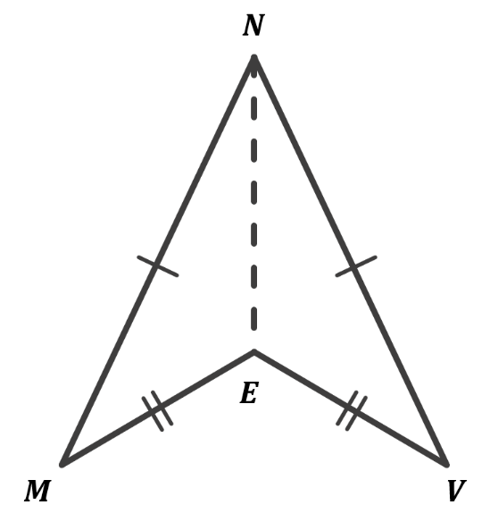

На рисунку $MN=NV$, $ME=EV$. Доведіть, що $NE$ – бісектриса кута $MNV$

Дано:
$MN=NV$;
$ME=EV$;

Довести:
$NE$ – бісектриса кута $MNV$

Доведення:
Розглянемо трикутники $MNE$ і $VNE$:

$$\left.\begin{aligned}MN=VN \\ ME=VE \\ NE-{\text{спільна} \atop \text{сторона}}\end{aligned}\right|→ {∆MNE=∆VNE \atop \begin{aligned}\text{(за третьою ознакою} \\ \text{рівності трикутників)}\end{aligned}}$$

$$∆MNE=∆VNE → ∠MNE=∠VNE {\text{(як відповідні елементи} \atop \text{рівних трикутників)}}$$

$∠MNE=∠VNE → NE$ – бісектриса кута $MNE$

Доведено

№4
Про трикутники $MNV$ і $ABC$ відомо, що $MV≠AC$, $NV≠BC$. Чи можуть бути рівними такі трикутники?

Відповідь: Такі трикутники не є рівними, так як записуючи рівні трикутники беремо до уваги послідовність запису вершин трикутника. В умові ми бачимо, що відповідні сторони цих трикутників не є рівними, тому такі трикутники не можуть бути рівними.

№5
В чотирикутнику $ATHM$ $MA=TH$, $AT=MH$, $∠AMH+∠ATH=128°$. Знайдіть кут $ATH$.
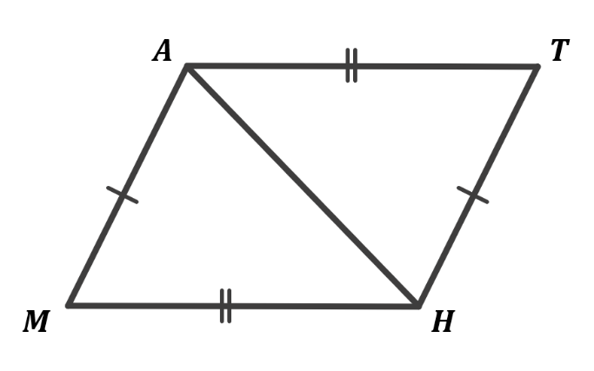
Дано:
$ATHM$ – чотирикутник;
$MA=TH$;
$AT=MH$;
$∠AMH+∠ATH=128°$;

Знайти:
$∠ATH$ – ?

Розв’язок:
Розглянемо трикутники $AMH$ і $HTA$:

$$\left.\begin{aligned}AM=HT \\ AT=HM \\ AH-{\text{спільна} \atop \text{сторона}}\end{aligned}\right|→ {∆AMH=∆HTA \atop \begin{aligned}\text{(за третьою ознакою} \\ \text{рівності трикутників)}\end{aligned}}$$

$$∆AMH=∆HTA→ ∠AMH=∠ATH$$

$$\left.\begin{aligned}∠AMH+∠ATH=128° \\ ∠AMH=∠ATH\end{aligned}\right|→∠ATH=∠AMH=\frac{∠AMH+∠ATH}{2}=\frac{128°}{2}=64°$$

Відповідь: $64°$

- Підсумок уроку
- Чому трикутник – це жорстка фігура?
- Сформулюйте третю ознаку рівності трикутників
- Які елементи трикутників треба порівнювати, щоб довести рівність цих трикутників за третьою ознакою рівності трикутників?
- Скільки необхідно знати елементів трикутника, щоб задати його однозначно?
- Чи завжди будуть рівними два чотирикутники, якщо нам відомо, що всі їх сторони є рівними? Чому?
(Ні. Наприклад, згадаємо випадок з хвірткою – всі сторони рівні, але вона перекосилася, так як змінилися кути між сторонами)
- Спробуйте сформулювати власну ознаку рівності двох чотирикутників
(Якщо чотири сторони і кут одного чотирикутника дорівнюють чотирьом сторонам і куту іншого чотирикутника, то такі чотирикутники рівні)

- Домашнє завдання
Опрацювати §16
Виконати №401, 405, 409

